INTRODUCTION

OUTILS
- Cintrage
- Cisaillage
- Emboutissage
- Historique et objectif

CONFECTION
- Accessoire industriel
- Structure industrielle

FERRONNERIE D’ART
- Ouvrage
- accessoire

Contact :+22509364555
Email : qedgard5@yahoo.com
Résidence : Côte d’Ivoire
N° Compte bancaire :07039708780301

CATALOGUE
[Sous-titre du document]
Cintrage
Concerne le formage des cuves cylindrique, tube, barre pleine.
Mingorie pour les tubes en acier doux, et barre pleine.
Capacité
Angle maxi ;
Diamètre ext maxi ; 150mm
Epaisseur maximum :50/10
Pour les tubes
Capacité
Epaisseur maxi ;50/10
Longueur maxi ; 2000mm
Pour les tôles en acier et les tôles en inox

Cisaillage
Pour débiter les feuilles d’inox et acier
Capacité
Acier doux, galva, laiton, aluminium et autres
Epaisseur maxi : 80/10
Lo
Q*-ngueur maxi ; 2000mm
Tôle inox
Epaisseur maxi ;50/10
Longueur maxi : 2000mm

Emboutissage
Pour la fabrication des fonds de cuve et couvercle de cuve de divers diamètre
Capacité.
Rayon maxi ;
Flèche maxi ;
Epaisseur maxi ;

Oxycoupage
Consiste au coupage des pièces de forte épaisseur au chalumeau

CONFECTION
- Accessoire industriel

- Trémies
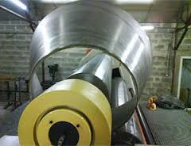

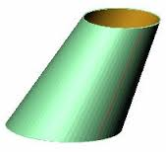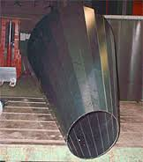
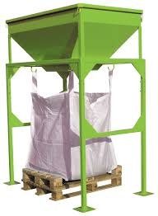
- Cône

- Fond de cuve
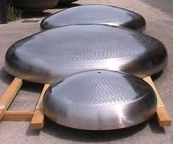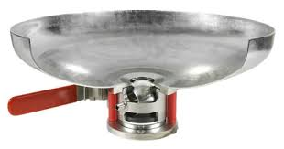

- Vis sans fin
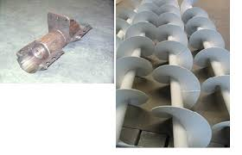
- Coude
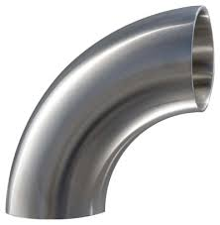

- Serpentin
d’homogénéiseur doseur
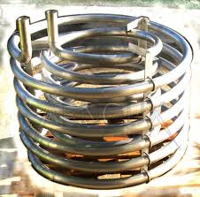

- Cuve
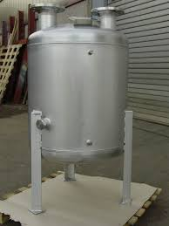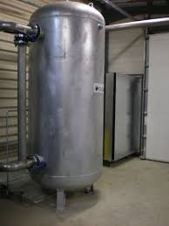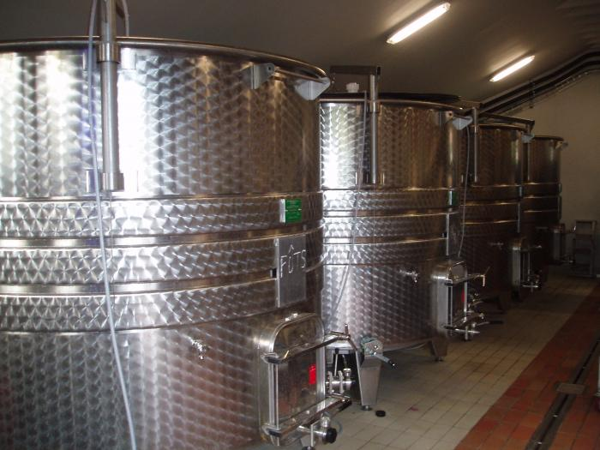

- Godé auge
- Moule
- Escarbot
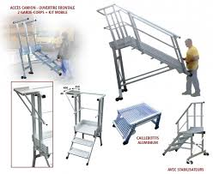

- Echelle fixe a crinoline et mobile
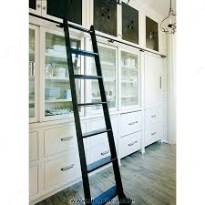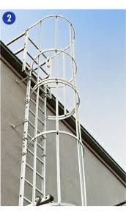

- Turbine
- Ellipse de ventilateur etc…

- Structures industrielles

- Elévateur
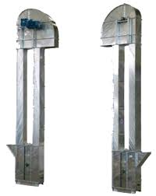

- Convoyeur
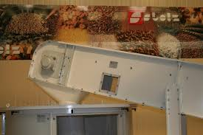

- Escalier et rampe
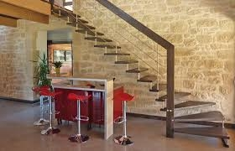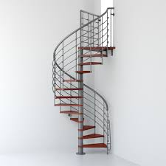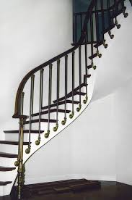

- Garde-corps de pont et chute libre.
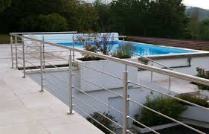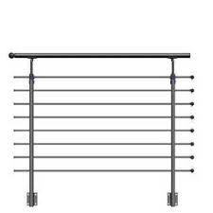

- Pose de toiture
- Construction de plateforme
- Installation grue
- Installation tuyauterie
- Conduit d’aération
- Volute (moteur ventilo à turbine)
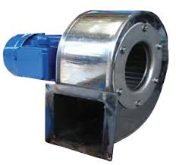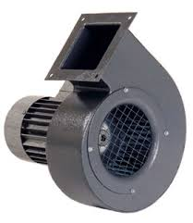

- Hangar de garage
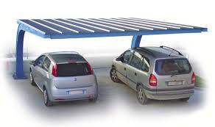
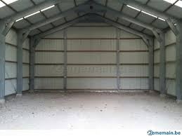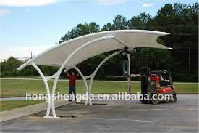

FERRONNERIE D’ART

- Ouvrage
- Ouvrant

- Grille de sécurité fixe et mobile
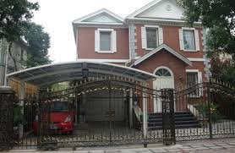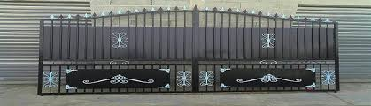

- Panneau publicitaire
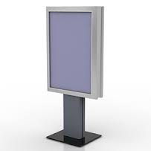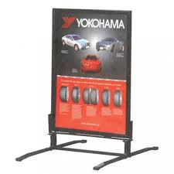
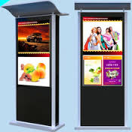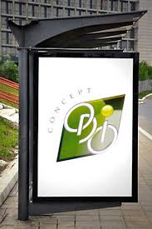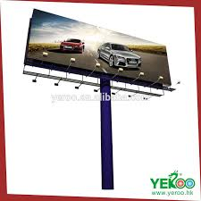

- Abrite mobile démontable
- Chaise relaxation
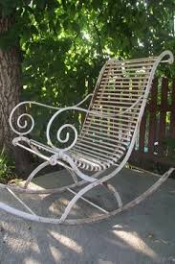

- Enseigne lumineux
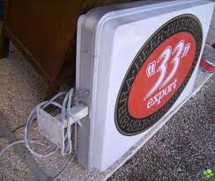

- Cadre baie vitrée
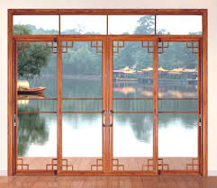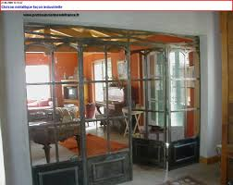

- Equipement d’intérieur et extérieur

- Salon
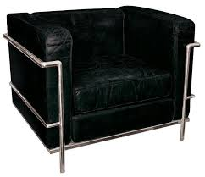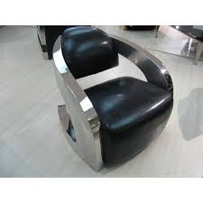

- Salle a mangée
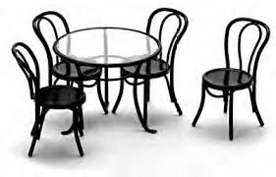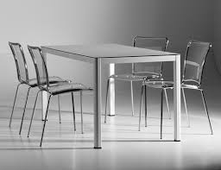
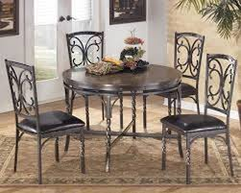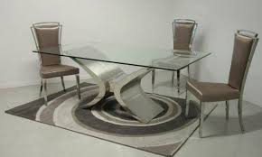

- Salle réunion
Table et chaise de salle de restauration
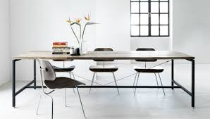

- chaise d’espacegastronomique culturel, culte, jardin etc…
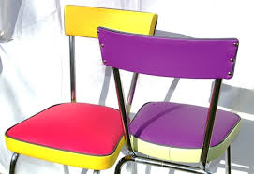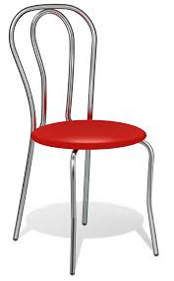

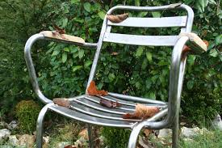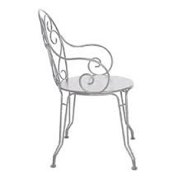
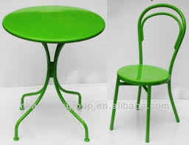

- Balançoire de relaxation
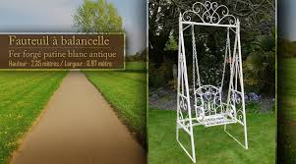

- Chaise salle d’honneur
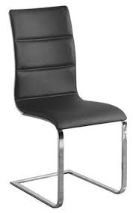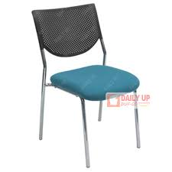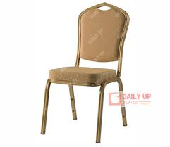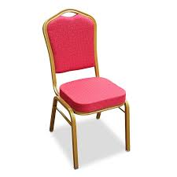

- Banc salle réception et attente
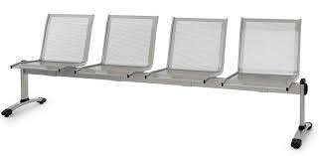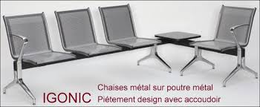

- chaise de piscine
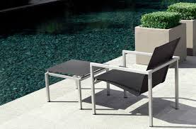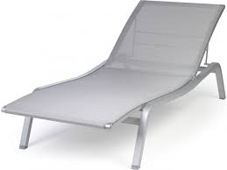

- Pose barbelé
- Placard de vestiaire
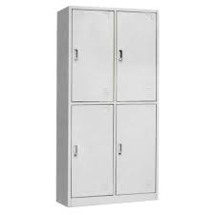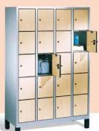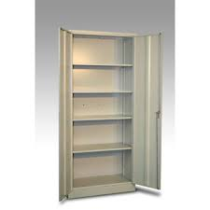

- Lit à couché
